1. Crear las carpetas e Windows  
   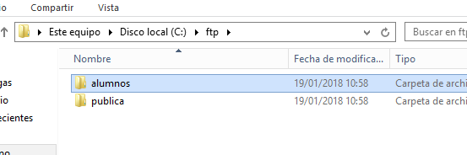
2. Creamos los usuarios

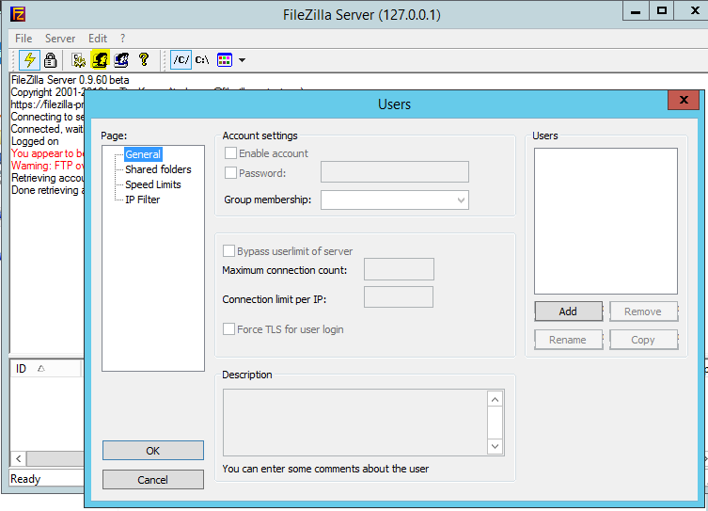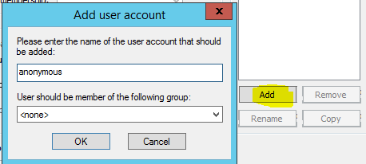

1. Añadimos las carpetas publicas y sus permisos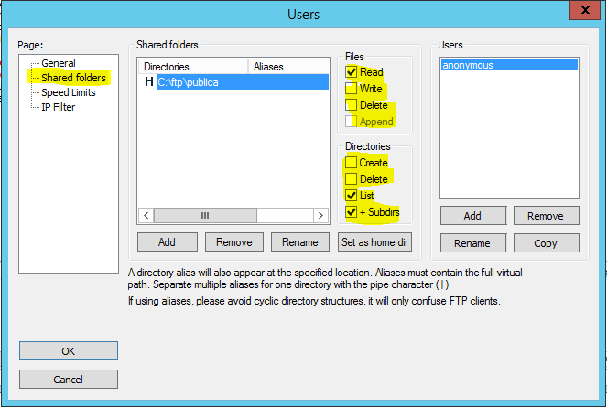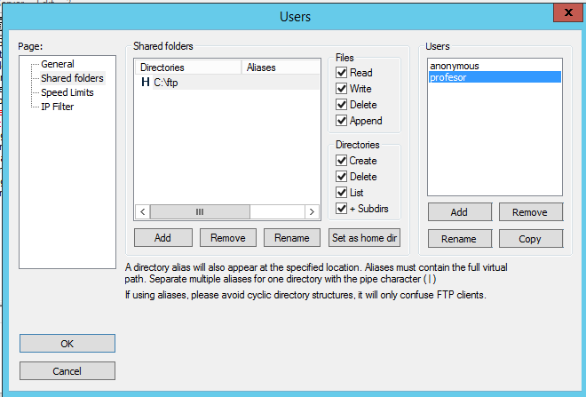
2. Creamos el grupo alumnos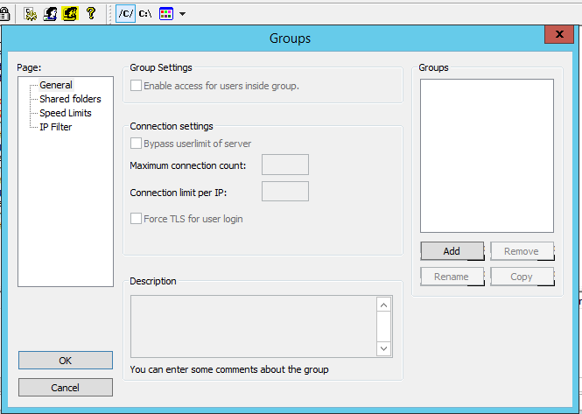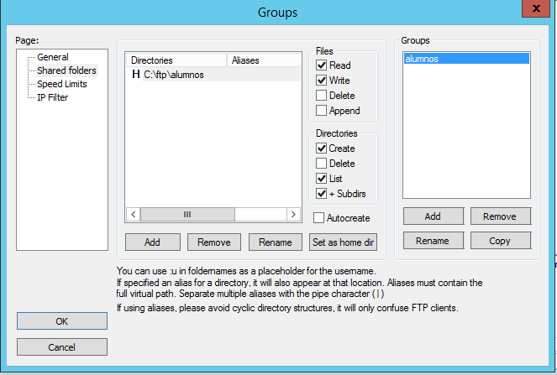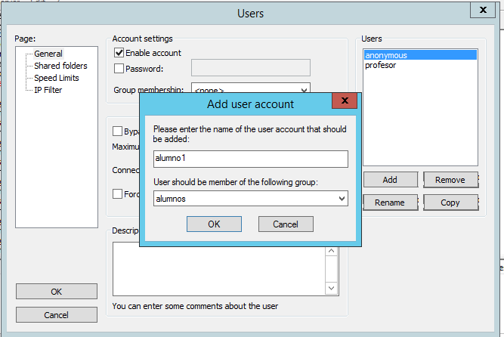
3. Conectarse al servidor

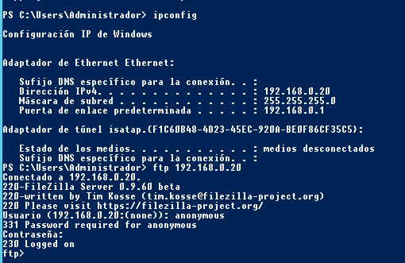

1. Ejecutamos HELP para ver los comandos que existen

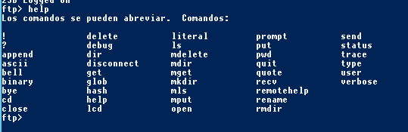

1. Si se desconecta del host se ejcuta esto

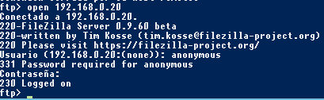

1. Comprobamos el servidor DNS y creamos la zona directa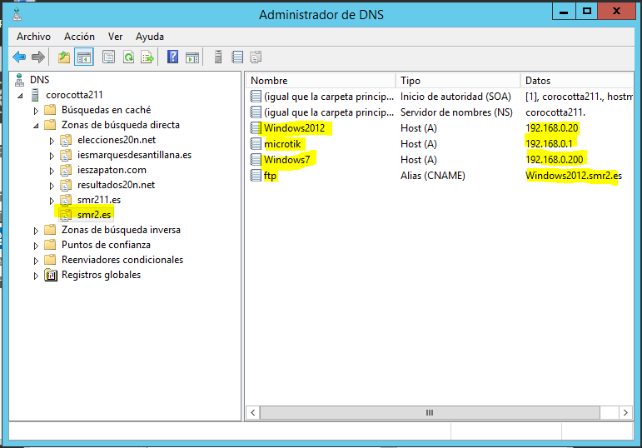
2. Comprobamos en los dos equipos que funciona correctamente

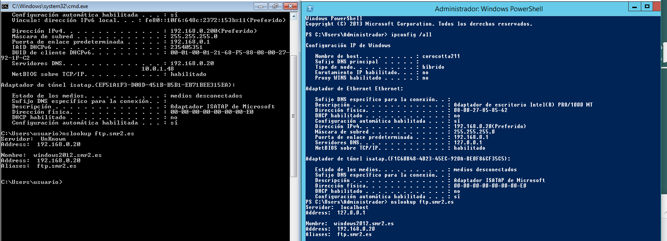

Seguimos con las configuraciones

1. 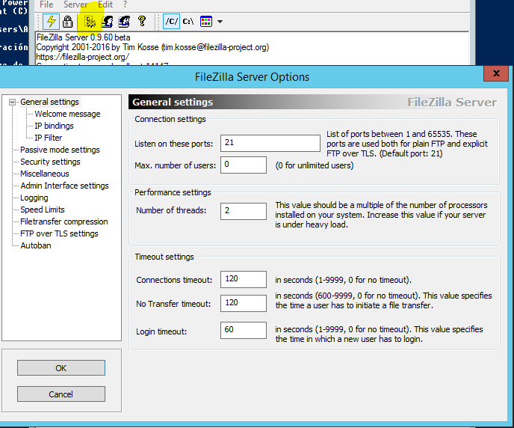
2. Nos conectamos al ftp

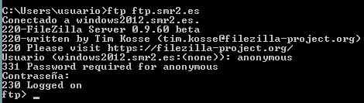

1. Comprobamos que nos deje hacer ls, sino comprobar el firewall

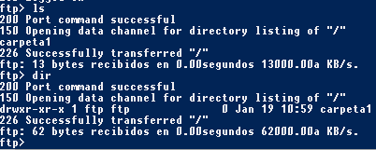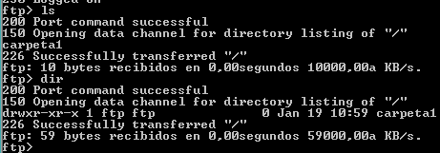

1. Descargamos un archivo con el comando GET y subimos el archivo con el comando PUT
2. Abrimos el cliente FILEZILLA, EL PUERTO POR DEFECTO ES EL 21

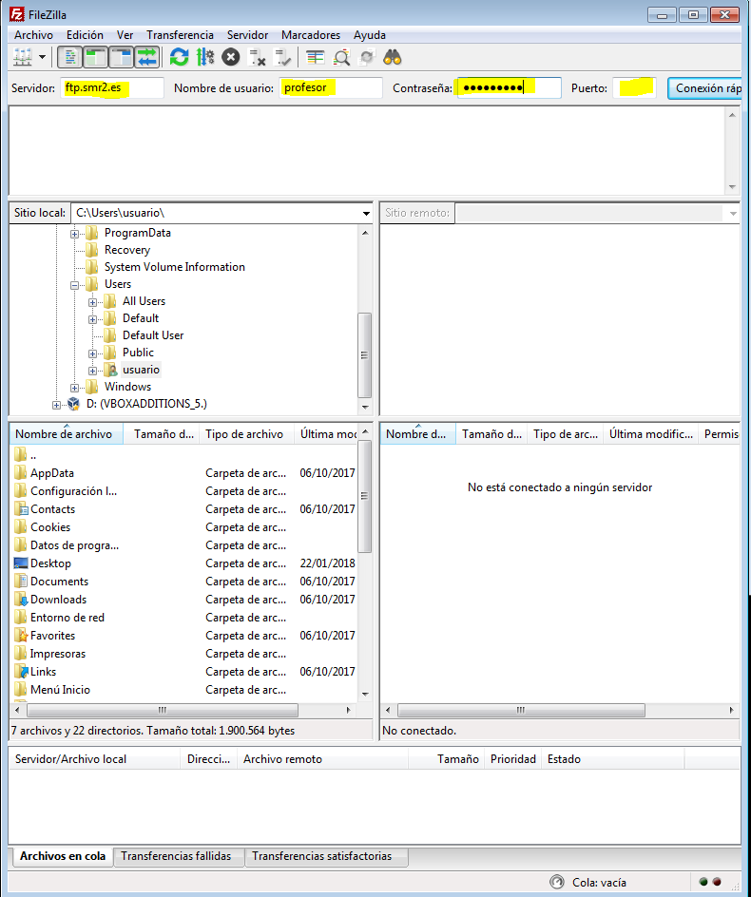

1. Comprobar desde el navegador cliente



1. Comprbar lso puertos abiertos

